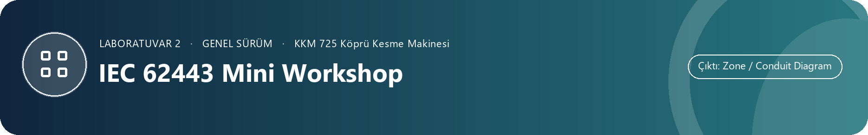

Ad Soyad  Gamzenur Kartal | Grup  Gece 4-B | Tarih  24.10.2026

Kavram: Zone = benzer kritikliğe sahip varlıkları bir bölgeye topla. Conduit = bölgeler arası her geçişe kontrollü bir kapı. 62443’ün maddesini ezberlemiyoruz — mantığını uyguluyoruz.
Görev A — varlıkları bölgelere ayırın
Varlık listesi
PLC · HMI · Köprü sürücüsü · Dikey eksen sürücüsü · Testere sürücüsü · Safety PLC · SCADA istemcisi · Mühendislik istasyonu · Uzak servis erişimi · Ofis ağı (ERP/e-posta)

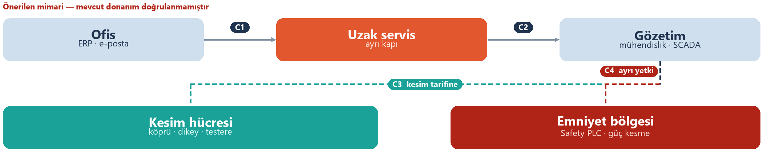
PLC, Safety PLC, STO, sensör ve uzak erişim belgelerde doğrulanmamıştır; bu, makinede olmadıkları anlamına gelmez.
 | Hangi varlıklar aynı bölgede? Bölgeleri adlandırıp gruplandırın.  Kesim hücresinde PLC, HMI, köprü, dikey eksen ve testere sürücüleri durur; bu analizde robot varsayılmamıştır. Safety PLC emniyet bölgesinde, mühendislik ile SCADA gözetimde, uzak servis ve ofis ayrıdır.
 | Safety PLC’yi hangi bölgeye koydunuz — neden?  Safety PLC emniyet bölgesindedir. Kesim tarifini yazan yollarla aynı bölgede durursa durdurma davranışı da o yollardan değişebilir.
 | Bölgeler arası geçişler (conduit) nerede? Her geçişte ne kontrol edilecek?  C1 ofisten uzak servise kimlik, yön ve kayıt bakar; C2 gözetime ara nokta, VPN ve süre uygular. C3 yalnız kesim tarifine yazar, C4 emniyete ayrı yetki ister; güç kesme kesim ağından geçmez.
Görev B — uzak erişim kararı (6 satır)
Karar | Seçenekler | Seçiminiz + nedeni
Aracı? | Doğrudan / Jump server | Jump server. Kesim hücresine ofisten veya internetten doğrudan yazılmaz.
Tünel? | Açık / VPN | VPN. Açık kanal, komutu yolda okunur bırakır.
Kimlik? | Parola / MFA | MFA. Parola tek başına yazma yetkisi vermez.
Hesap? | Paylaşılan / Kişisel | Kişisel hesap. Paylaşılan hesap, değişikliğin kime ait olduğunu siler.
Kayıt? | Yok / Tam oturum kaydı | Tam oturum kaydı. Kim, ne zaman, ne yazdı izi kalır; kayıt emniyetin yerine geçmez.
Zamanlama? | Sürekli açık / Varsayılan kapalı | Varsayılan kapalı. Kapı yalnız iş emri süresince açılır.

Bu föyün çıktısı Zone / Conduit Diagram → Evidence Pack EP 05 Zone & Conduit başlığına oturur.

